◎ 主題式成語補充 -- 第三課 魯冰花

作者在魯冰花一書中，除了期盼人們不要埋沒人才之外，並點出茶鄉代表作物魯冰花，就像一位偉大的母親，為子女付出全部的愛而無怨無悔。在本課，我們將學習與「貧富」和「文藝」有關的成語。

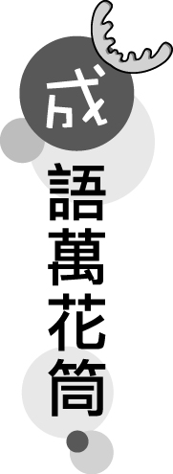
＊和「貧富」相關的成語
一貧如洗：比喻非常窮困。
入不敷出：收入比支出少，不夠開銷。
兩袖清風：形容做官清廉不貪財。比喻人沒有錢。
左支右絀：比喻轉不靈，應付不了。
安貧樂道：能安於貧困的處境且保有高尚情操。
紈褲子弟：指遊手好閒，不學好的富家子弟。
養尊處優：處在尊貴的地位，過著優渥的生活。
揮金如土：比喻非常浪費。

＊與「文藝」相關的成語
妙筆生花：文思俊逸、寫作能力特強。
入木三分：形容筆力強勁。比喻評論透澈而中肯。描寫或表演得非常逼真生動。
引經據典：用經典中的話作為立論的根據。
老嫗能解：詩文相當淺顯易懂，連老婦人都能明白。
佶屈聱牙：文字深奧，音調艱澀，語句拗口不易誦讀。
拋磚引玉：自謙之詞，比喻先以自己較不好的意見或行為，來引起別人更為優秀的表現。
狗尾續貂：比喻事物以壞續好，前後不相稱。
洛陽紙貴：比喻著作風行一時，流傳甚廣。
拾人牙慧：比喻蹈襲他人的言論或主張，通常用於貶義。
斷章取義：比喻歪曲文章或言論的真正意思。
＊其它相關成語：一字千金、信手拈來、援筆立成、才疏學淺。

